R r

- Παρακολουθήστε το βίντεο και προσπαθήστε να επαναλαμβάνετε το γράμμα R r και τις λέξεις που ακούτε.
https://safeYouTube.net/w/InhF

- Συμπληρώστε τη σελίδα 23 στο Alphabet Book (πράσινο βιβλίο)
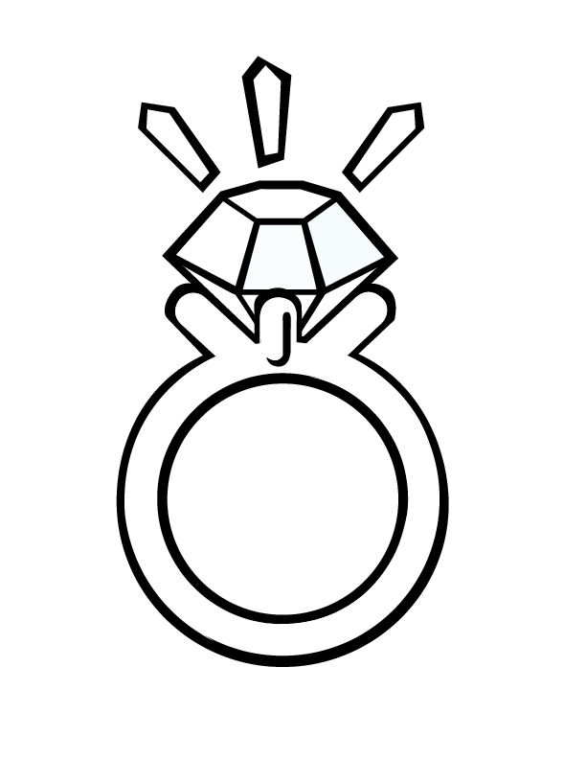
Μπορείτε να ζωγραφίσετε 1 ή περισσότερες λέξεις.
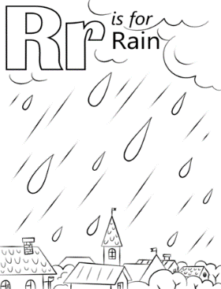

Rain (βροχή) ring (δαχτυλίδι)

- Συμπληρώστε τη σελίδα 24 στο Alphabet Book (πράσινο βιβλίο)
Άσκηση 1: Χρωματίζω τα Ll
Άσκηση 2: Κυκλώνω τα Mm
Άσκηση 3: Αντιστοιχώ τα κεφαλαία με τα μικρά τους

